**西阆苑小二班班级动态**

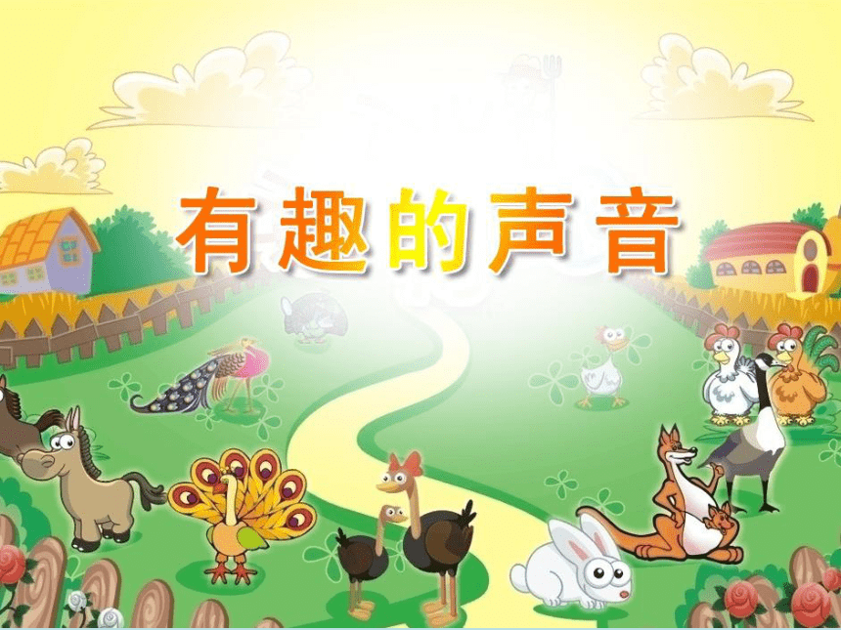

听觉是人的主要感官，幼儿通过听觉感知世界、理解世界。 2023.11.24

阶段课程四：有趣的声音

关键活动：各种各样的声音 制造声音 豆豆响筒

【**01 来园篇**】

本班共22人，今天实际来园19人，缺3人：张文轩、丛天朗、董益嘉咳嗽，在家休息。

近阶段，我们着重对幼儿来园几件事中的绕水杯绳及情绪角打卡进行观察。

|  |  |  |  |  |  |
| --- | --- | --- | --- | --- | --- |
| 幼儿 | 绕水杯绳 | 情绪角打卡 | 幼儿 | 绕水杯绳 | 情绪角打卡 |
| 王馨悦 | ★ | ▲ | 杨梓熠 | ▲ | ▲ |
| 吴婉琰 | ▲ | ▲ | 杨梓煜 | ▲ | ▲ |
| 梁珵恩 | ★ | ▲ | 谢瑞 | ★ | ▲ |
| 张诗韵 | ★ | ▲ | 成铭恩 | ★ | ★ |
| 单小岩 | ★ | ▲ | 唐皓辰 | ★ | ▲ |
| 陈生冉 | ★ | ★ | 付宇晨 | ★ | ▲ |
| 胡心悦 | ★ | ▲ | 蒋景昱 | ▲ | ▲ |
| 郭沛怡 | ★ | ▲ | 陈之昂 | ▲ | ▲ |
| 鲍琳筱 | ★ | ★ | 董益嘉 | 请假 | 请假 |
| 丛天朗 | 请假 | 请假 | 李咏集 | ★ | ▲ |
| 于晨栩 | ▲ | ★ | 张文轩 | 请假 | 请假 |

备注：主动绕水杯绳：★ 提醒绕水杯绳：▲ 主动打卡：★ 提醒后打卡：▲

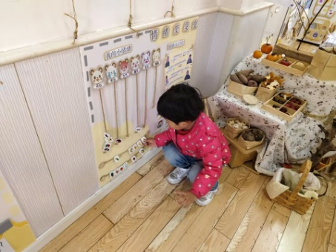 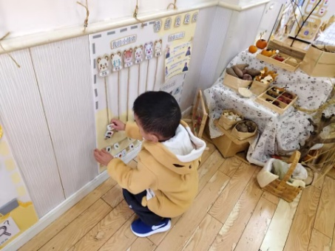 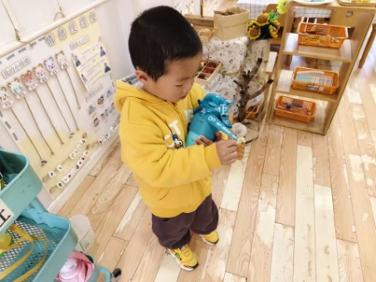

【**02 区域篇**】

又到了区域游戏的时间，小朋友们自主进入喜欢的区域游戏。快来看看他们的游戏情况吧！

|  |  |  |
| --- | --- | --- |
| 活动照片 | 活动区域及材料 | 活动描述 |
| IMG_20210913_160834.jpg | 美工区  蛋一个，彩笔一套 | 张诗韵小朋友在区域里面游戏。瞧！她取了一个鸡蛋模型，然后用彩笔在鸡蛋的外壳上面进行自由创作，有线条，还有图案等等。在创作时，张诗韵还知道进行颜色分割，避免出现大块面的颜色重复，整个蛋宝宝的花纹设计很丰富多样。 |
| IMG_20210913_160834.jpg | 地面建构区  单元积木、辅助材料 | 付宇晨、李咏集两位小朋友在区域里面游戏。瞧！两人已经利用架空的方式合作搭建了五层楼，其中，两排之间已经出现了缝隙，隐隐有向一边倾倒的趋势。但两人并没有发觉，还在往上搭建着，据介绍，两人正在搭建西阆苑小区，有10层那么高。 |

【**03 学习篇**】

**活动：科学《制造声音》**

这是一节探索类的科学活动。声音给人们的生活增添了丰富的意义、给人们带来了美妙、奇特的享受，它无处不在，孩子们对声音的感知力从出生就开始了，他们对声音的世界充满着好奇，孩子们总是时不时地通过敲、打、摇等方式去地制造各种各样的声音，但是却不知道声音制造的原理。本次活动主要让幼儿通过学习操作而感受自制声音带来的乐趣,从而能主动借助各种材料发出不同的声音。

宝宝们，桌面上有很多的材料，你们能让它们发出声音吗？你是怎样让它们发出声音的？

郭沛怡：我用手捏易拉罐就能发出声音。

胡心悦：我将纸揉成团能够发出声音。

于晨栩：把这个东西放在桶里面，上下摇晃就能发出声音。

付宇晨：用棒子敲击杯子就能发出声音。

陈生冉：直接用罐子敲击桌面也能发出声音。

成铭恩：用手拍打罐子也能发出声音。

郭沛怡：纸还可以用来撕，撕纸的时候也能发出声音。

……

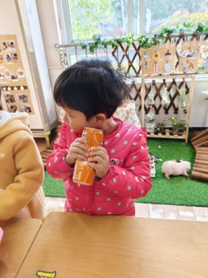 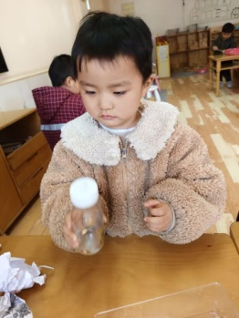 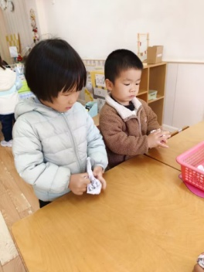 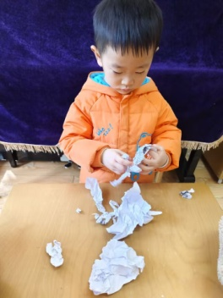 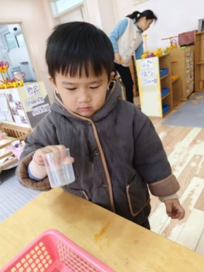

【**04 户外篇**】

今天是自主户外游戏，游戏场地在一楼室内的万能工匠区。来到场地上，小朋友们纷纷散开游戏。一起来看看他们在游戏时的镜头吧！

|  |  |  |
| --- | --- | --- |
| IMG_20210913_160834.jpg | IMG_20210913_160834.jpg | IMG_20210913_160834.jpg |
| 别看我们个儿小，但我们个个都身手矫健，能自己攀登高处哦，蒋景昱和于晨栩也能加入攀登行列中。 | | |
| IMG_20210913_160834.jpg | IMG_20210913_160834.jpg | IMG_20210913_160834.jpg |
| 嗨，你好呀，我们一起玩。 | 看，是我自己爬上来的。 | 哈哈，好开心呀。 |

【**05 生活篇**】

今天午饭吃的是葡萄干蒸饭、茭白鲍鱼红烧肉、松仁鱼米肉丁、荠菜鹌鹑蛋汤。本周继续观察小朋友们午餐是否自主进餐以及光盘的情况。一起来看看小朋友们在午餐环节的表现吧！

★自己动手吃完饭菜 ▲老师喂着吃完 ★光盘 ▲有剩余

|  |  |  |  |  |  |
| --- | --- | --- | --- | --- | --- |
| 幼儿 | 自主进餐 | 光盘 | 幼儿 | 自主进餐 | 光盘 |
| 王馨悦 | ▲ | ▲ | 杨梓熠 | ★ | ★ |
| 吴婉琰 | ★ | ★ | 杨梓煜 | ★ | ★ |
| 梁珵恩 | ▲ | ★ | 谢瑞 | ▲ | ★ |
| 张诗韵 | ★ | ★ | 成铭恩 | ★ | ★ |
| 单小岩 | ★ | ★ | 唐皓辰 | ▲ | ▲ |
| 陈生冉 | ★ | ★ | 付宇晨 | ▲ | ▲ |
| 胡心悦 | ★ | ★ | 蒋景昱 | ▲ | ★ |
| 郭沛怡 | ★ | ★ | 陈之昂 | ▲ | ★ |
| 鲍琳筱 | ★ | ★ | 董益嘉 | 请假 | 请假 |
| 丛天朗 | 请假 | 请假 | 李咏集 | ★ | ★ |
| 于晨栩 | ▲ | ▲ | 张文轩 | 请假 | 请假 |

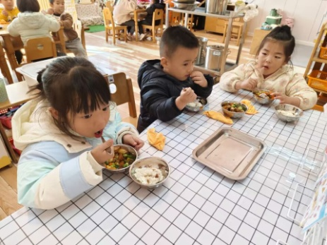 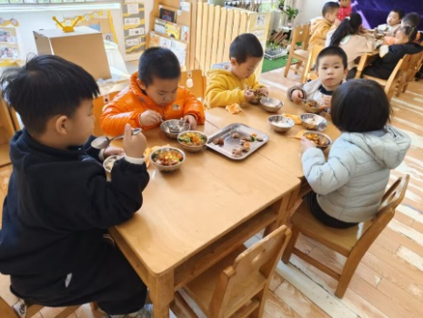 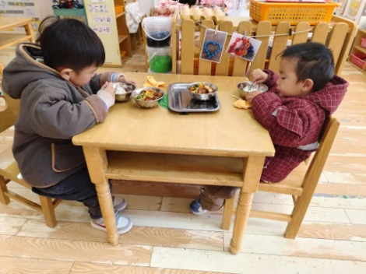

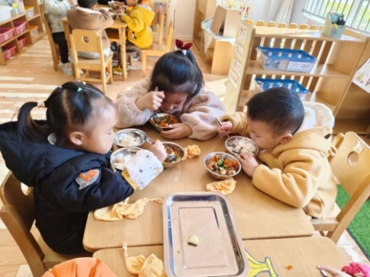 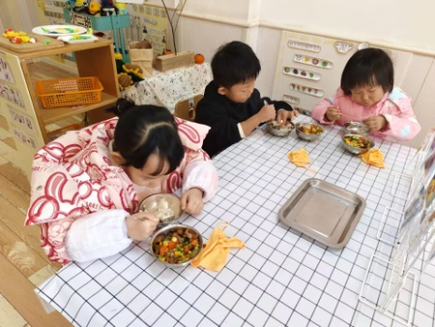 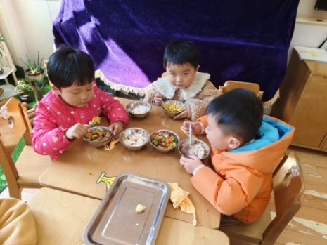

【**06 温馨提示**】

|  |
| --- |
| ★关于安全教育平时课程的问题：  各位家长好！请利用周末时间与幼儿完成安全教育平时课程《我会保护眼睛》、《讨人厌的流感》、《当陌生人来敲门》、《不几不抢懂礼让》、《马路不能这样过》，感谢您的配合！ |

**—END—**

在一起的点滴都值得记录